Приложение 1

Требования к оформлению материалов статьи

Комплект материалов для публикации:
- Статья в виде файла (c указанием в теме письма названия конференции) в формате MS WORD WINDOWS-2003/2007/2010.
- Заявка участника(ов) заполненная в соответствующей форме (прикреплена к письму).
!!! Назвать файл статьи следует следующим образом: 3_Куликов_Экспериментальное.doc, т.е. номер направления (1 – Геология, гидрогеология и геокриология.; 2 – Бурение и разработка нефтяных и газовых месторождений и т.д. в соответствии с основными направлениями конференции), фамилия первого автора и первое (или несколько, если название начинается с предлога) слово названия статьи !!!
1. Правила оформления рукописи научной статьи
- Максимальный объём статьи 3 страниц.
- Количество соавторов одной статьи: не более пяти.
- Максимальное количество статей от одного автора: не более трёх.
- Публикация студентов и аспирантов только в соавторстве с научным руководителем.
1.1. Заголовок строчными буквами, шрифт полужирный. Список авторов, начиная с заглавной строчными буквами: фамилия, инициалы, название организации (полностью), ВУЗа, город, выравнивание посередине. Одна строка отступ.
1.2. Текст рукописи статьи набирается на компьютере в формате Microsoft Word и распечатывается на принтере на листах бумаги формата А4 с одной стороны. Размеры полей страниц: верхнее 25 мм, нижнее 25 мм, левое 25 мм, правое 25 мм.
1.3. Текст рукописи статьи набирается шрифтом Times New Roman Cyr. Размер шрифта № 14 с межстрочным интервалом 1,0 (одинарный), а название, авторы и аффилиация с межстрочным интервалом 1,5 (полуторный). Выравнивание текста статьи – по ширине. Отступ красной строки 1,25 см.
1.4. Буквы русского и греческого алфавитов (в том числе индексы), а также цифры необходимо набирать прямым шрифтом, а буквы латинского алфавита – курсивом. Аббревиатуры и стандартные функции (Re, sin, cos и т.п.) набираются прямым шрифтом.
1.5. Текст статьи может включать формулы, которые должны набираться только с использованием редактора формул Microsoft Word. Шрифт формул должен соответствовать требованиям, предъявляемым к основному тексту статьи (см. выше).
1.6. Текст статьи может включать таблицы, а также графические материалы (рисунки, графики, фотографии и др.). Данные материалы должны иметь сквозную нумерацию и названия. На все таблицы и графические материалы должны быть сделаны ссылки в тексте статьи. Шрифт надписей внутри рисунков, графиков, фотографий и др. графических материалов Times New Roman Cyr, размер № 14, межстрочный интервал 1,0 (одинарный). Подписи «Таблица» (выравниваются по правому краю) и «Рисунок» (по центру). Название таблицы выравнивается по центру.
1.7. Библиографический список литературных источников размещается в конце текста статьи, при этом нумерация дается в порядке последовательности ссылок. На все литературные источники должны быть ссылки в тексте статьи (в квадратных скобках). Библиографический список должен быть оформлен в соответствии с требованиями ГОСТ 7.1-2003 (пример оформления ссылок приведен в конце информационного письма).
1.8. Все статьи будут проходить проверку в системе АнтиПлагиат. Допустимый процент корректных заимствований не более 50%.

Оргкомитет оставляет за собой право отклонять материалы, не удовлетворяющие перечисленным требованиям.
Сборник материалов публикуется в авторской редакции.
Материалы сборника конференции будут размещены в базе Российского индекса научного цитирования (РИНЦ), на сайте www.elibrary.ru
Заполнение заявки участника(ов) строго обязательно, иначе размещение публикации в РИНЦ будет невозможно.

Материалы, не соответствующие требованиям оформления и отправленные позднее 25.10.2018 г. (в т.ч. не исправленные в соответствии с замечаниями), не будут допущены редакционной коллегией к печати в сборнике!

Организационный взнос для участия в конференции не предусмотрен.
Проживание и проезд участников к месту конференции оплачивает направляющая сторона. Бронирование мест в гостиницах города осуществляется участниками самостоятельно.

Экспериментальное моделирование процесса консолидации основания, сложенного водонасыщенным торфом
Куликов А.В., Олешко В.Д.

Тюменский индустриальный университет, г. Тюмень
Для исследования напряженно-деформированного состояния образца водонасыщенного торфа, удаленного от дневной поверхности, при наличии уплотненной насыпи из песчаных грунтов в межкафедральной научной экспериментальной лаборатории ТИУ была собрана экспериментальная установка, общий вид которой показан на рисунке 1.
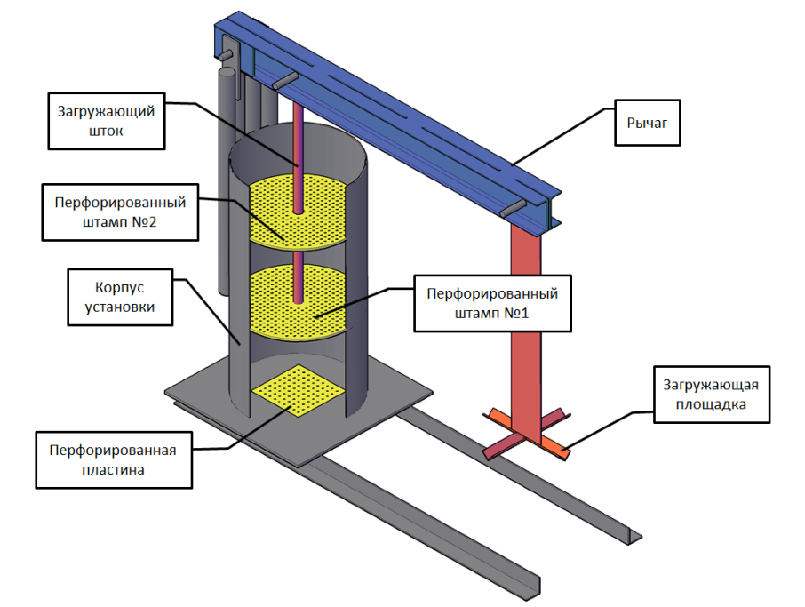
Рисунок 1. Общий вид установки
Таблица 1
Физико-механические характеристики образца
γ, кН/м³ | W, % | Степень разложения, % | Зольность, % | ρ_{d} , кН/м³ | ρ_{s} , кН/м³ | e, д.ед. | S_{r} , д.ед.
12,7 | 186 | 45 | 67 | 3,4 | 9,5 | 1,79 | 2,90
На основании полученных экспериментальных данных можно сделать следующие выводы:
- Показания датчиков общего давления колебались в пределах 8–9% от величины давления под штампом в течение всего эксперимента, что свидетельствует об одномерной консолидации грунта;
- Относительная деформация испытуемого образца составила 23,5%;
- Остаточное поровое давление, измеренное мессдозами погруженными на глубину 200 и 380 мм составило 15 и 20% от давления на образец под штампом, соответственно.
Библиографический список
1. Куликов, А. В. Экспериментальное моделирование процесса консолидации основания, сложенного водонасыщенным торфом и мелкозернистым песком в условиях / А. В. Куликов, В. В. Воронцов, В. Д. Олешко // Актуальные проблемы строительства, экологии и энергосбережения в условиях Западной Сибири: сб. мат. Междунар. науч.-практ. конф. – Тюмень: РИО ТюмГАСУ, 2014. – Т. I. – С. 40-45.
2. Набоков, А. В. Экспериментальная установка с гидравлическим замком для испытания водонасыщенных грунтов методом одноосного сжатия / А. В. Набоков, В. В. Воронцов // Энергосберегающие технологии, оборудование и материалы при строительстве объектов в Западной Сибири: сб. Всерос. науч.-практ. конф. – Тюмень: ИПЦ «Экспресс», 2005. – С. 82-84.

ПРИМЕР ОФОРМЛЕНИЯ БИБЛИОГРАФИЧЕСКИХ ССЫЛОК
(составлен в соответствии с требованиями ГОСТ 7.1-2003 Библиографическая запись. Библиографическое описание)
Книги
Мазалов, В. В. Математическая теория игр и приложения / В. В. Мазалов. – Москва: Лань, 2017. – 448 с.
Дремлюга, С. А. Основы маркетинга : учебно-методическое пособие / С. А. Дремлюга, Е. В. Чупашева; ред. Г. И. Герасимова. – Тюмень : ТюмГНГУ, 2012. – 84 с.
Агафонова, Н. Н. Гражданское право : учеб. пособие для вузов / Н. Н. Агафонова, Т. В. Богачева, Л. И. Глушкова. – 2-е изд., перераб. и доп. – Саратов: Юрист, 2011. – 542 с.
Книга (4 автора и более)
Английский язык для инженеров : учебник для студентов вузов / Т. Ю. Полякова [и др.]. – Москва : Академия, 2016. – 559 с.
Стандарты
ГОСТ Р 517721–2001. Аппаратура радиоэлектронная бытовая. Входные и выходные параметры и типы соединений. Технические требования. – Введ. 2002-01-01. – Москва: Изд-во стандартов, 2001. – 27 с.
ГОСТ 7.1–2003. Библиографическая запись. Библиографическое описание. Общие требования и правила составления. – Взамен ГОСТ 7.1-84, ГОСТ 7.16-79, ГОСТ 7.18-79, ГОСТ 7.34-81, ГОСТ 7.40-82; введ. 2004-07-01. – Москва: Изд-во стандартов, 2004. – 166 с.
Статьи из журналов
Афанасьев, А. А. Совмещенное исполнение электрической машины и магнитного редуктора / А. А. Афанасьев // Электротехника. – 2017. – № 1. – С. 34-42.
Влияние условий эксплуатации на наработку штанговых винтовых насосных установок / Б. М. Латыпов [и др.] // Нефтегазовое дело. – 2016. – Т. 15, № 2. – С. 55-60.
Статьи из сборника
Рогожин, П. В. Современные системы передачи информации / П. В. Рогожин // Компьютерная грамотность: сб. ст. / сост. П. А. Павлов. – 2-е изд. – Москва, 2001. – С. 68-99.
Шалкина, Т. Н. Использование метода экспертных оценок при оценке готовности выпускников к профессиональной деятельности / Т. Н. Шалкина, Д. Р. Николаева // Актуальные вопросы современной науки: материалы XVI Междунар. науч.-практ. конф. – Москва, 2012. – С. 199-205.
Диссертация
Растрогин, А. Е. Исследование и разработка технологии циклического дренирования подгазовых зон нефтегазовых месторождений: дис. ... канд. техн. наук: 25.00.17 / Артур Евгеньевич Растрогин; ЗапСибНИГНИ. – Тюмень, 2015. – 150 с.
Автореферат
Барышников, А. А. Исследование и разработка технологии увеличения нефтеотдачи применением электромагнитного поля: автореф. дис. ... канд. техн. наук: 25.00.17 / Александр Александрович Барышников; ТюмГНГУ. – Тюмень, 2015. – 23 с.
Патенты, авторские свидетельства
Пат. 2530966 Российская Федерация, МПК E01H4/00 E01C23/00. Устройство для ремонта автозимников / Мерданов Ш. М., Карнаухов Н. Н., Иванов А. А., Мадьяров Т. М., Иванов А. А., Мерданов М. Ш.; патентообладатель Федеральное государственное бюджетное образовательное учреждение высшего профессионального образования "Тюменский государственный нефтегазовый ун-т" (ТюмГНГУ). – № 2013129881/03; заявл. 28.06.2013; опубл. 20.10.2014, Бюл. № 29.
А. с. 1810435 Российская Федерация, МПК5 E02F5/12. Устройство для уплотнения дорожных насыпей / Карнаухов Н. Н., Мерданов Ш. М., Иванов А. А., Осипов В. Н., Зольников С. П.; заявитель Тюменский индустриальный институт им. Ленинского комсомола. – № 4797444; заявл. 09.01.90; опубл. 23.04.93, Бюл. № 15.
Электронные ресурсы удаленного доступа
Карбонатный коллектор [Электронный ресурс] // Большая энциклопедия нефти и газа. – Режим доступа: http://www.ngpedia.ru/id094455p1.html.
Гордиенко, В. В. Аномалии скорости продольных сейсмических волн в верхних горизонтах мантии нефтегазоносных районов [Электронный ресурс] / В. В. Гордиенко // Глубинная нефть. – 2014. – Т. 2, № 1. – Режим доступа: http://www.deepoil.ru/e-journal/1-2014/.
Нормативная документация: СП, РД, ПБ, СО
Правила безопасности при обслуживании гидротехнических сооружений и гидромеханического оборудования энергоснабжающих организаций : РД 153-34.0-03.205-200: утв. М-вом энергетики Рос. Федерации 13.04.01 : ввод. в действие с 01.11.01. – Москва: ЭНАС, 2001. – 158 с.
Правила устройства и безопасной эксплуатации подъемников (вышек) : ПБ 10-256-98: утв. Гостехнадзором России 24.11.98: обязат. для всех м-в, ведомств, предприятий и орг., независимо от их орг.-правовой формы и формы собственности, а также для индивидуал. предпринимателей. – Санкт-Петербург: ДЕАН, 2001. – 110 с.
Методические указания
Гидравлика: методические указания по выполнению контрольной работы для студентов направления 21.03.01 Нефтегазовое дело всех профилей и форм обучения / ТюмГНГУ; сост. М. Ю. Земенкова [и др.]. – Тюмень: ТюмГНГУ, 2015. – 30 с.
Словари, энциклопедии
Англо-русский, русско-английский словарь: 15 000 слов / сост. Т. А. Карпова. – Ростов на Дону: Феникс, 2010. – 446 с.
Кузьмин, Н. И. Автомобильный справочник-энциклопедия: [около 3000 названий и терминов] / Н. А. Кузьмин, В. И. Песков. – Москва: ФОРУМ, 2014. – 287 с.
Официальные документы
Конституция Российской Федерации: офиц. текст. – Москва: ИНФРА-М, 2007. – 49 с.
Гражданский процессуальный кодекс РСФСР: [принят третьей сес. Верхов. Совета РСФСР шестого созыва 11 июня 1964 г.]: офиц. текст: по состоянию на 15 нояб. 2001 г. / М-во юстиции Рос. Федерации. – Москва: Маркетинг, 2001. – 159 с.
Законы РФ
О Федеральном бюджете на 1999 год: федеральный закон Рос. Федерации от 22 февр. 1999 г. № 36 – ФЗ // Российская газета. – 1999. – 25 февр.
Указы Президента РФ
О дополнительных мерах по обеспечению единого правового пространства Российской Федерации: указ Президента Рос. Федерации от 10 авг. 2000 г. № 1486 // Российская газета. – 2000. – 16 авг. – С. 3.
Постановления Правительства РФ
О военно-патриотических молодежных и детских объединениях: постановление Правительства Рос. Федерации от 24 июля 2000 г. № 550 // Собр. законодательства Рос. Федерации. – 2000. – № 31. – Ст. 3292.
Литература на английском языке
Книга 1 автора
Timoshenko, S. P. Vibration problems in engineering / S. P. Timoshenko, D. H. Young, К. W. Weaver. – Moscow: Krom Publ, 2013. – 508 р.
Книга (4 автора и более)
Telemedicine [Electronic resource] / M. Rouse [et al.] // Gcflearnfree. – Access mode: http://www.gcflearnfree.org.
Статья из журнала
Sergeev, A. Considering the economical nature of investment agreement when deciding practical issues / A. Sergeev, T. Tereshchenko // Pravo. – 2003. – № 7. – Р. 219-223.

